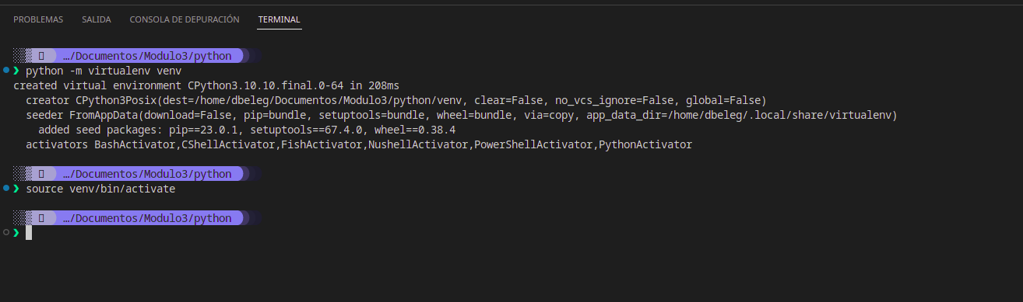
░▒▓   …/Documentos/Modulo3/python 
❯ python -m virtualenv venv
created virtual environment CPython3.10.10.final.0-64 in 241ms
creator CPython3Posix(dest=/home/dbeleg/Documentos/Modulo3/python/venv, clear=False, no_vcs_ignore=False, global=False)
seeder FromAppData(download=False, pip=bundle, setuptools=bundle, wheel=bundle, via=copy, app_data_dir=/home/dbeleg/.local/share/virtualenv)
added seed packages: pip==23.0.1, setuptools==67.4.0, wheel==0.38.4
activators BashActivator,CShellActivator,FishActivator,NushellActivator,PowerShellActivator,PythonActivator

░▒▓   …/Documentos/Modulo3/python 
❯ source venv/bin/activate

● Investigar las ventajas que tenemos al utilizar un entorno virtual en el desarrollo de nuestro
proyecto.
● ¿Qué consecuencia puede traer no realizar nuestro programa con un entorno virtual?

- te permiten instalar y usar diferentes versiones de las mismas bibliotecas para varios proyectos
- No necesitas ser root para instalar cualquier requerimiento
- Evita que actualizaciones de librerias externas puedan romper tu programa
- Permite de manera ordenada saber las dependencias exactas para que el programa funcione (pip freeze)

Las consecuencias negativas es, tener problemas por librerias incompatibles que se actualizaron, romper algo al actualizar, no tener claras las dependencias de el propio programa.

